Муниципальное бюджетное дошкольное образовательное учреждение
«Целинный детский сад «Теремок» Целинного района Алтайского края

Принят на педагогическом совете  Протокол № 1 от 29.08.2018г. | СОГЛАСОВАНО:  Заведующий структурного подразделения детский сад «Ромашка»  _____________Н.С. Огородник  УТВЕРЖДЕНО:  Заведующий МБДОУ «Целинный детский сад «Теремок»  _____________Т.А. Тарасенко  Приказ от 29.08.2018г. № 122

ОТЧЁТ О РАБОТЕ
В ЛЕТНИЙ ОЗДОРОВИТЕЛЬНЫЙ ПЕРИОД
2018 ГОДА
структурного подразделения детский сад «Ромашка»

с.Целинное, 2018г.

ОТЧЁТ О РАБОТЕ В ЛЕТНИЙ ОЗДОРОВИТЕЛЬНЫЙ ПЕРИОД
2018 ГОДА
структурного подразделения детский сад «Ромашка»
Летняя оздоровительная работа была организована по утвержденному плану Приказ от 31.05.2018г. № 28.1 и нацелена на обеспечение охраны жизни и здоровья воспитанников, организацию здоровье — сберегающего режима, предупреждение заболеваемости и травматизма.
Основными задачами работы на летний-оздоровительный период являлись:
— реализовать систему мероприятий, направленных на оздоровление и физическое развитие детей, их нравственное воспитание, развитие любознательности и познавательной активности, формирование культурно-гигиенических и трудовых навыков;
— создать условия, обеспечивающие охрану жизни и здоровья детей, для самостоятельной, творческой деятельности детей на участке;
— осуществлять педагогическое и социальное просвещение родителей по вопросам воспитания и оздоровления детей в летний период.
Приоритетные направлениями работы на летний период:
— физкультурно - оздоровительная работа;
— культурно- досуговая деятельность.

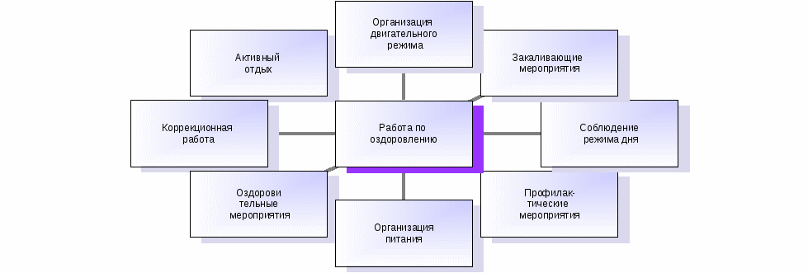

Основную часть времени дети проводили на свежем воздухе. Прием детей, гимнастика, игровая деятельность и другие мероприятия организовывались на свежем воздухе.
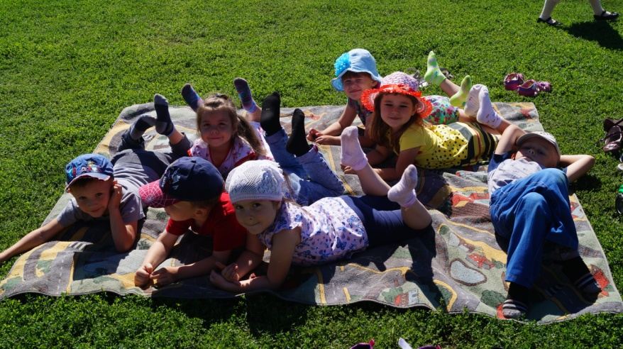
Акцент был сделан на повышении двигательной активности детей через подвижные игры, спортивные развлечения.
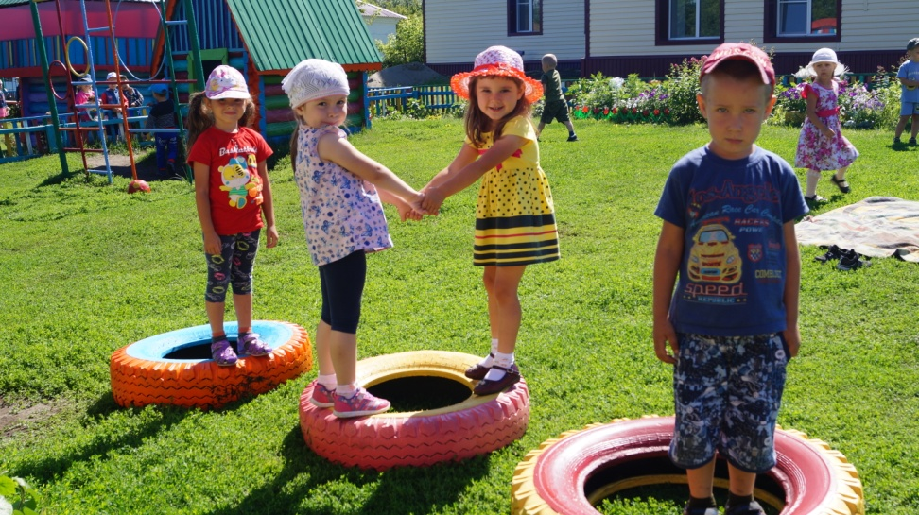
Дети охотно участвовали в сюжетно-ролевых играх, играх с водой и песком, организовывали театрализованные представления, разыгрывали игровые ситуации на площадке. Созданы условия для двигательной активности детей на свежем воздухе, проводилась индивидуальная и подгрупповая работа с детьми по развитию основных движений на прогулке, подвижные игры, игры малой подвижности.
Летние дни были насыщены увлекательными, познавательными мероприятиями. Проводились с детьми беседы, наблюдения, экскурсии, игры – эксперименты и др. Совместно с детьми велась работа по уходу за растениями на клумбах , сбору ,природного материала, в процессе которой формировали трудовые навыки у воспитанников.
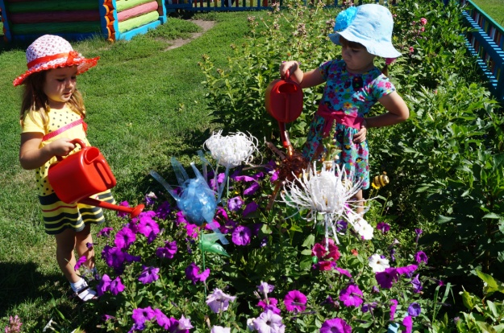

Согласно плана летней оздоровительной кампании 2018 года планировалась деятельность в трех направлениях:
работа с педагогами, работа с детьми; сотрудничество с родителями (законными представителями).
С педагогами были проведены инструктажи по безопасной деятельности детей на территории ДОУ: «Об организации охраны жизни и здоровья детей в дошкольном образовательном заведении», «О предупреждении отравлений детей ядовитыми растениями и грибами», «О предупреждении дорожно-транспортного травматизма», «Правила пожарной безопасности в дошкольном учреждении», «О мерах по предупреждению кишечных инфекций».

ПРОВЕДЕНЫ ЛЕТНИЕ МЕРОПРИЯТИЯ:

01.06.2018г. Конкурс рисунков на асфальте к Дню защиты детей, Танцевальный марафон
09.06.2018г. Поход-экскурсия с детьми средней и старшей групп к памятнику-мемориалу «Вечный огонь»
15.06.2018г. Игровая деятельность, развлечение «СмеШарик»
29.06.2018г. Театрализованная постановка в день Фантика «Девочка чумазая»
17.07.2018г. Праздник мыльных пузырей «Шарик-Лошарик» в День НЕПТУНА (рисование водой на асфальте), (мыльные пузыри+обливашки)
31.07.2018г. Смотр-конкурс «Детский сад – цветущий сад»

На 1 июня наши дети выступали с танцевальной композицией "Ромашковое поле" в Доме культуры. Где порадовали всех своим замечательным номером.

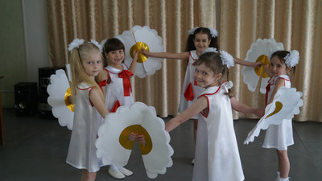

Воспитатели 1 июня 2018г. в День защиты детей:

Конкурс рисунков на асфальте цветными мелками «Краски детства»
Развлекательно-игровая программа «Вместе весело шагать»
Танцевальный марафон «Солнечное настроение»
(Игры:
«Сороконожки», «Ты катись весёлый мяч», и т.д.)
Выставка детских рисунков «Солнышко смеётся»
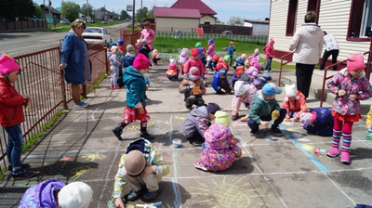
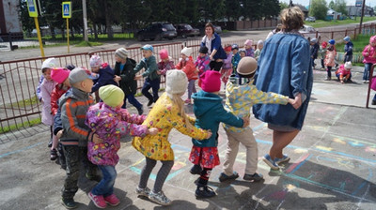

Воспитатели 9 июня 2018г

Поход-экскурсия к Вечному Огню детей средней и старшей групп (воспитатели и няни групп)
Беседа «ВОВ. Что такое Родина?» (Воспитатель Суканова Н.С.)
Трансляция аудиозаписи «Люди, помните!» (Музыкальный руководитель Бритвина О.В.)
Возложение цветов, изготовленных собственными руками
«Минута молчания»
Песня «Шли солдаты на войну» (Музыкальный руководитель Бритвина О.В.)
Чтение стихов
Песня «Катюша» (Музыкальный руководитель Бритвина О.В.)
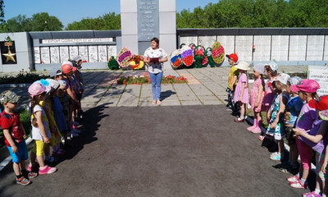
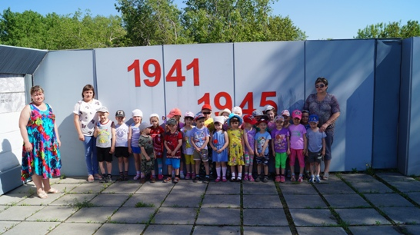

Воспитатель Подлесных Е.А. 11 июня 2018 года провела консультацию для воспитателей «Организация оздоровления детей летом», 12 июля 2018 года организована консультация «Предупреждение дорожно-транспортного травматизма»
Воспитатель Габдульманова Л.В. провела мастер класс «Рисование песком», в ходе которого продемонстрировала методы и приемы рисования песком. Провела д\и «Угадай, на что похоже», «Нарисуй и расскажи».

23.07.2018 года с целью развития участников дорожного движения навыков личной безопасности сотрудники ОГИБДД МО МВД России "Целинный" провели занятия с воспитанниками детского сада по Правилам дорожного движения. Занятия по ПДД проводились при помощи мобильного комплекса "Академия дорожной безопасности" - автобус с яркими тематическими плакатами, в автобусе дети смотрели мультфильмы и видеоролики, а так же были проведены беседы по Правилам дорожного движения.В ходе занятий дети познакомились с новыми понятиями "пешеход" и "пассажир", отвечали на вопросы по профилактике и предупреждению детского дорожно-транспортного травматизма, основ Правил дорожного движения. Наши ребятишки оказались в полном восторге, это как "попасть в другой мир" и в итоге пообещали соблюдать правила дорожного движения.
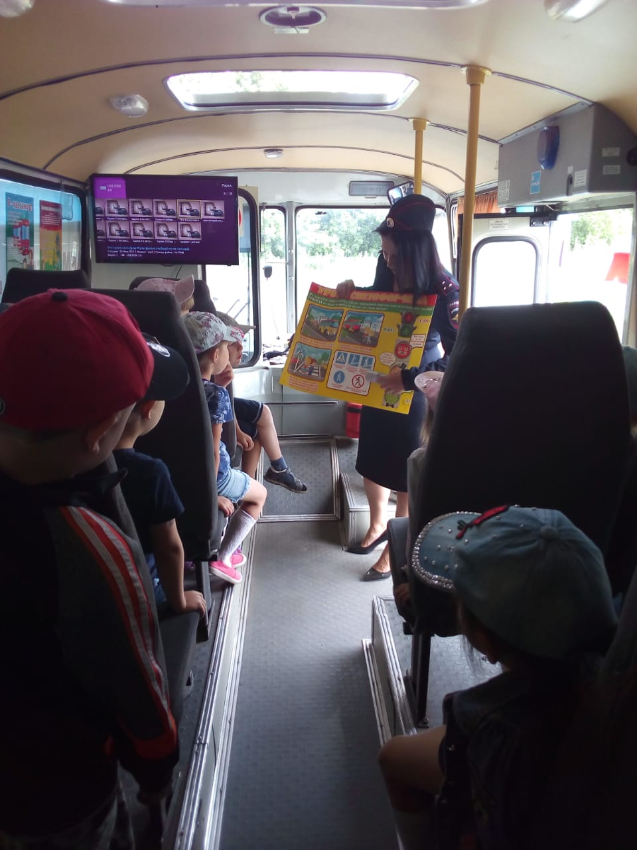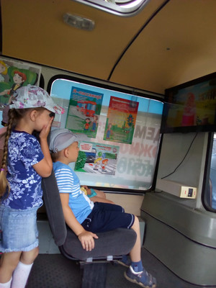

В летний оздоровительный период 2018 года функционировало с 01.06.2018 года по 31.07.2018г. 3 группы, с 01.08.2018г. функционировало 4 группы.
В летний оздоровительный период в среднем посещало 76 детей.
Прием детей проводился ранним утром на участке. Организовывая подвижные, дидактические, спортивные игры, были созданы условия, обеспечивающие охрану жизни и укреплению здоровья детей. Было организовано закаливание мытье ног прохладной водой, ходьба по дорожкам здоровья.
За период летней – оздоровительной работы для родителей были организованы консультации на темы безопасного летнего отдыха детей. Родители активно привлекались к благоустройству участков ДОУ. Был обновлен песок в песочницах 4 групп. Отремонтированы все домики детские на участках групп. Во всех группах проведены косметические ремонты.
Питание было организовано согласно утвержденного десятидневного меню 4 раза в день. Также был организован 2 завтрак. Дети получали свежие овощи и фрукты, соки. Нормы по питанию выполнялись на 98% в среднем за 3 месяца лета. Был организован питьевой режим на воздухе по требованию детей.
Администрация МБДОУ контролировала подготовку к летнему оздоровительному периоду, закаливание и выполнение режима дня, организацию питания в летний период 2018 г.

План летней оздоровительной кампании выполнен. Работу коллектива МБДОУ в летний оздоровительный период можно считать удовлетворительной.

